目录

一、 工程安装及操作 3

1、 下载 3

2、 安装 3

3、 配置 3

4、 基本操作 3

二、 原理介绍 3

1、 Lua热更原理 3

2、 Tolua介绍 3

3、 网络模块原理 3

4、 Unity热更原理 3

三、 使用方式 3

1、 网络链接及通信 3

2、 通信加密及解析 3

3、 Lua中间函数生成及lua编程 3

4、 C#脚本编程 3

四、 源码解读 3

1、 工程文件结构 3

2、 Editor文件夹内容解读 3

3、 Lua文件夹内容解读 3

4、 Scripts文件夹内容解读 3

五、 常见错误 3

六、 参考资料 3

1. 工程安装及操作
2. 下载

LuaFramework_UGUI下载地址：<https://github.com/jarjin/LuaFramework_UGUI>

Tolua#下载：<https://github.com/topameng/tolua>（lua_framework_UGUI包含了tolua#）

1. 安装

2.1、LuaFrameWork本身是一个Unity项目，我们可以直接使用Unity打开项目

2.2、在unity工程中，点击菜单栏里面的lua,在弹出菜单中，选择“Generate ALL”

2.3、在unity工程中，点击菜单栏里面的luaFrameWork,在弹出菜单中，选择”Build Windows Resource”

执行第三步时，可能会报错。我用2018.3版本的unity报错了，直接在customsetting.cs文件里面，注释掉相关的_GT导入即可；用2017版本的不会报错。

2.4、在scenes文件里面，选择场景main。点击运行，就会弹出如下界面：

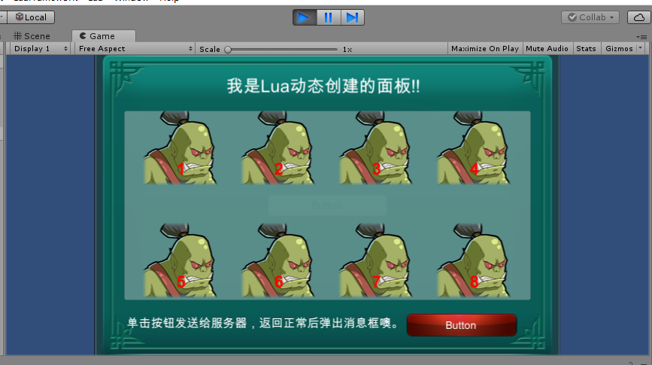

至此安装完成

1. 配置
2. 基本操作
3. 原理介绍
4. Lua热更原理
5. Tolua介绍
6. 网络模块原理
7. Unity热更原理
8. 使用方式
9. 网络链接及通信
10. 通信加密及解析
11. Lua中间函数生成及lua编程
12. C#脚本编程
13. 源码解读
14. 工程文件结构
15. Editor文件夹内容解读
16. Lua文件夹内容解读
17. Scripts文件夹内容解读
18. 常见错误
19. 参考资料

Luaframework_UGUI官网：http://www.ulua.org/index.html

unity ToLua&LuaFramework_UGUI学习笔记：https://www.jianshu.com/p/ef1e2641e0c6